Составила и провела
учитель начальных классов
ГКС(К) ОУ «С(К)ОШ№ 11 VIII вида г.Балашова» Саратовской обл.
Макиенко Татьяна Николаевна.

Конспект урока письма и развития речи
2 класс
на тему:
«Большая буква в кличках животных».

Тема урока: «Большая буква в кличках животных»
Тип урока: закрепление изученного материала.
Цель: формировать навык грамотного письма слов, обозначающих клички животных.
Задачи:
1. Образовательные:
- улучшать умение различать название животного и его кличку;
- закреплять навык грамотного письма слов с изученными орфограммами;
- учить выделять клички животных в потоке речи на слух.
2. Коррекционно-развивающие:
- коррекция зрительной памяти и внимания на основе использования плакатов;
- развитие речи учащихся;
- расширение словарного запаса учащихся.
3. Воспитательные:
- воспитание аккуратности, усидчивости учащихся;
- формировать интерес к изучению русского языка;
- воспитание коммуникативных навыков;
- воспитание любви к животным
Оборудование:
- плакаты;
- карточки с индивидуальным заданием;
3. карточки в форме солнышка и тучки;

Ход урока.

I. Организационный момент.
Динь, динь - динь,
звенит звонок,
Начинается урок.
Будем мы писать красиво,
Будем дружно отвечать,
Будем думать, рассуждать,
Дисциплину соблюдать.

II. Цели урока (психологическая минутка). - Вы любите преодолевать трудности?
- Поднимите руки, кто уверен, что справится со всеми трудностями.
Трудность всегда преодолевается, если человек всё делает с хорошим настроением, с хорошими мыслями. - А давайте послушаем сами себя, какое настроение у нас сейчас?
- У вас на столе лежат солнышко и тука. Посмотрите, какая из карточек отражает ваше настроение. Выберите её, покажите.
- Всё ваше хорошее настроение я обозначу одним большим солнышком, а не очень хорошее - тучками.
- Я думаю, у кого настроение не очень хорошее, мы вместе постараемся его исправить.
III. Чистописание.

Пальчиковая гимнастика.
Чтоб красиво нам писать,
Надо пальчики размять.
Вот по парте ровной, гладкой
Скачут пальцы как лошадки.
Ручку правильно держите
И красиво все пишите,
И тогда отметку пять
Все мы будем получать.

- Откройте тетради, запишите число.

- Сегодня в чистописании пишем букву В в ва во ву

IV. Словарная работа.
На доске карточки со слогами от словарных слов.
- Составьте из карточек словарные слова и запишите.

ко са ка ро ба ли ведь со ва мед
Правильный ответ: собака, корова, лиса, медведь.

V.Тема урока.
- Посмотрите на символы и составьте зашифрованное слово.

2 | 1 | 3
М | И | Я

5 | 3 | 4 | 1 | 6 | 2
К | И | Ч | К | А | Л

3 | 2 | 1 | 6 | 7 | 5 | 4
М | А | Ф | И | Я | Л | И
Учащиеся выходят к доске и ставят карточки в правильном порядке. Получились слова: имя, кличка, фамилия.
- Что обозначает слово кличка?
- С какой буквы пишутся клички?
- Сегодня мы продолжаем с вами знакомиться с темой: «Большая буква в кличках животных».

На доску вывешивается плакат с названием темы урока.
Большая буква в кличках животных.

- Ребята, к нам сегодня в гости пришел Буратино, который просит научить его грамотно писать клички животных.
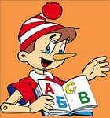
Учитель:
- Ребята, в стране «Алфавит», живут много больших и маленьких букв. Я хочу прочитать вам стихотворение про «Большую букву»:
Большая буква ставится у строчки в начале,
Чтобы начало все замечали,
Имя и кличка пишутся с нею,
Чтобы заметней им быть и виднее.
Буква большая совсем не пустяк.
В букве большой – уважение знак.
Щощлшзлботлбтлг9не

-Мы должны быть очень внимательны, чтобы большие буквы на нас не обижались.

1.Упражнение в выборе буквы.
- Ребята, я прочитаю вам стихотворение, а вы послушайте и подумайте, какую букву надо убрать.
На доске стихотворение:
Поросенок (Ч ч)ушка,
Курочка (П п)еструшка,
Девочка (М м)аринка,
Кошечка (П п)ушинка,
Весело (В в)се жили.
Вместе все (Д д)ружили.

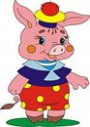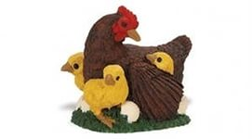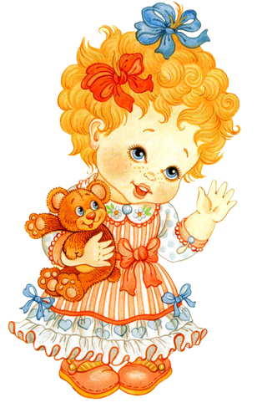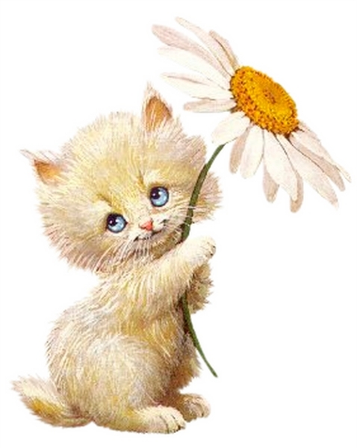

- Назовите кличку поросенка – Чушка.
- Назовите кличку курочки – Пеструшка.
- Назовите кличку кошечки – Пушинка.
- Назовите имя девочки – Маринка.
- Пожалуйста, выберите нужные буквы.
На следующей строчке в тетради
- I группа записывает название первого животного с маленькой буквы, а его кличку с большой.
- II группа записывает название первого и второго животного с маленькой буквы, а его кличку с большой.
- III группа записывает название первого, второго и третьего животного с маленькой буквы, а его кличку с большой.
2. Минутка релаксации.
Наклоните вниз головку,
Вправо поверните ловко,
Влево медленно верните
И на парту опустите.
Нам минутки тишины Очень иногда нужны.

3. Упражнение в соотнесении животного и его клички.
- Ребята, зачем человек дает животным клички? Послушайте, что бывает, когда человек не умеет правильно давать животным клички.
Жили-были дед и баба,
С маленькою внучкой.
Кошку рыжую свою Называли Жучку.
А ещё у них была
Собака Буренка.
А коровушку свою Кликали Муренка

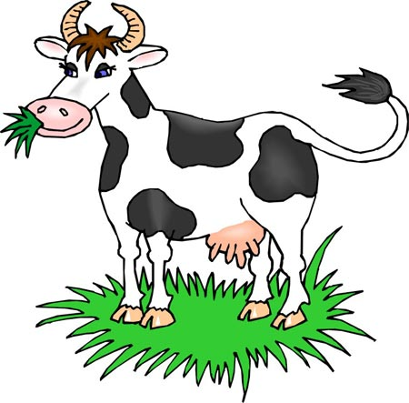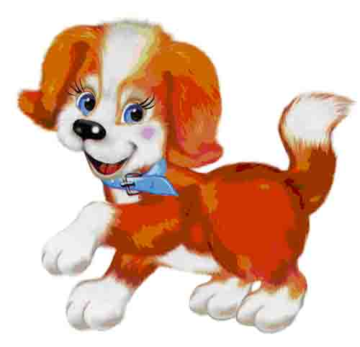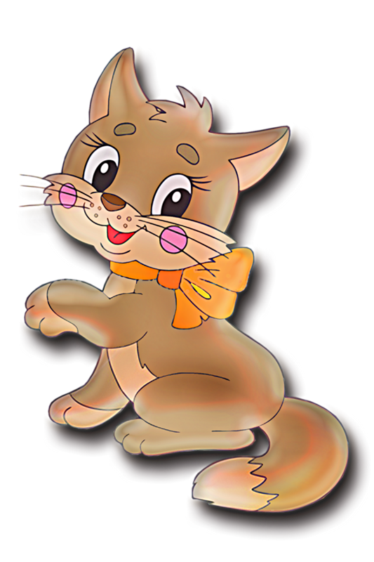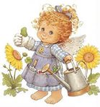

- Исправьте ошибку.
Дети исправляют:
собака Жучка
кошка Муренка
корова Буренка

Вывод: (плакат вывешивается на доску)
Кличка животного должна соответствовать внешним особенностям и повадкам животного.

Запишите название животного с маленькой буквы, а его кличку с большой.
- I группа записывает название первого животного и его кличку.
- II группа записывает название третьего животного и его кличку, подчеркивает большие буквы и опасные места.
- III группа составит предложение со словами «собака Жучка».
Проверка задания.
4. Физкультурная минутка.

Вы со мной знакомы близко.
Я приветливая киска.
Кверху — кисточки на ушках,
Когти спрятаны в подушках.
В темноте я зорко вижу,
Понапрасно не обижу.
Но дразнить меня опасно —
Я царапаюсь ужасно.

5.Работа над предложением. Соотнесение имени собственного и нарицательного.

- Сейчас, ребята, нам надо собрать предложение, в котором рассыпались слова.
щенок, Бори, У, живет, Дружок

Ответ: У Бори живет щенок Дружок.
- Прочитайте следующее предложение:

Мой дружок Ваня ходит в школу.
- Почему в первом предложении слово «дружок» с большой буквы, а во втором с маленькой?
Задание:
- I группа выполняет задание на индивидуальных карточках.
- II группа записывает первое предложение и подчеркивает имена собственные.
- III группа записывает первое и второе предложения и подчеркивает имена собственные

6. Найди животному его кличку.
На доске четыре картинки: лошадь, собака, корова, свинья.
Под каждую картинку поместите нужную карточку. (Все карточки даны в разброс)
Карточки с кличками животных: Бобик, Зорька, Шарик, Сивка, Ночка, Лайка, Воронок, Хрюша, Милка, Бурка, Пятачок, Чушка.

лошадь | собака | корова | свинья
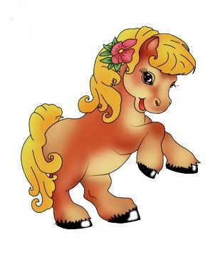
Воронок | Бобик | Зорька | Пятачок
Сивка | Лайка | Милка | Хрюша
Бурка | Шарик | Ночка | Чушка

VI.Домашнее задание.(Задание по группам, устный разбор упражнения

VII. Подведение итогов уроков. Выставление отметок.
- Что вам понравилось на уроке? Что вам запомнилосъ?
- О каком секрете русского языка вы рассказали Буратино? ( Клички животных пишем с большой буквы)
- Хорошо, вы все справились с трудностями. Поднимите руки, кому было легко? А кому трудно?
- Найдите у себя на парте солнышко и тучку. Поднимите ту картинку, которая соответствует вашему настроению.
- Молодцы! У вас у всех хорошее настроение. Благодаря дружбе вы справились со всеми трудностями на уроке, узнали ещё один секрет русского языка. И моё и настроение Буратино от вашей хорошей работы тоже можем показать солнышком. Я и Буратино благодарим вас за работу. Спасибо всем. Урок закончен.

